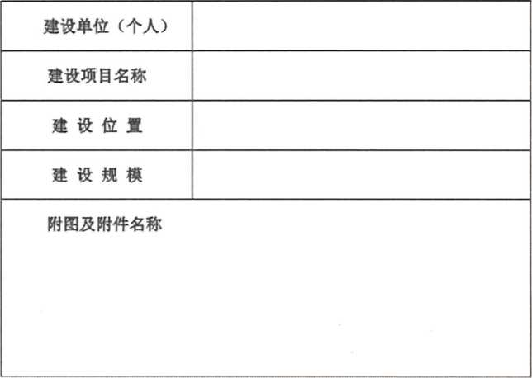
中华人民共和国
乡村建设规划许可证
附件4
根据《中华人民共和国土地管理法》《中华人民共和国城乡规划法》和国家有关规定， 经审核，本建设工程符合国土空间规划和用途管制要求，颁发此证。

遵守事项
一、 本证是经自然资源主管部门依法审核，在乡、村庄规划区内有关建设工程符合国土空间规划和用途管制要求的法律凭证。
二、 依法应当取得本证，但未取得本证或违反本证规定的，均属违法行为。
发证机关
日 期
三、 未经发证机关审核同意，本证的各项规定不得随意变更。
四、 自然资源主管部门依法有权査验本证，建设单位（个人）有责任提交査验。
五、 本证所需附图及附件由发证机关依法确定，与本证具有同等法律效力。

农宅字 号
农村宅基地批准书（存根）

